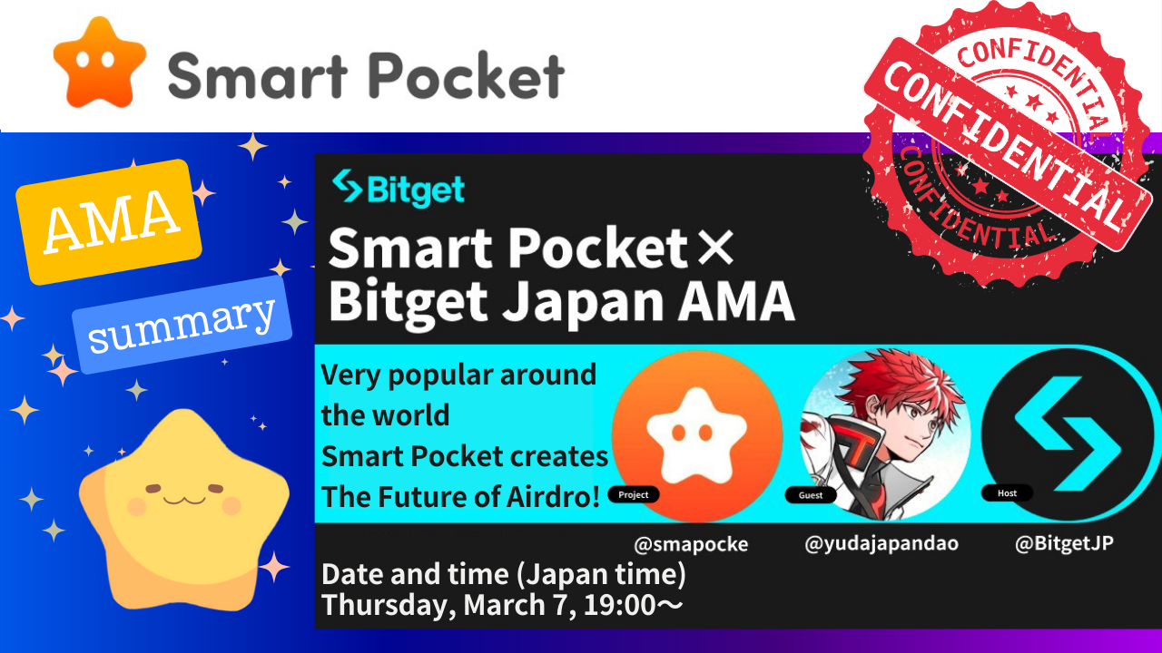
Dans ce magazine Smartapoke, nous présenterons le contenu de l'AMA de "Smart Pocket✖️ Bitget Japan" tenue le jeudi 7 mars 2024!
Une vision magnifique révélée dans un dialogue avec Yuda, qui a dirigé "Smart Pocket" et "Japan Dao", et Mako, qui est en charge des relations publiques et du marketing dans "Bitget Japan"!
De nombreuses idées innovantes et attrayantes dans "Smart Pocket".Il existe de nombreux concepts presque futurs qui s'étendent aux arts, à la culture, à l'éducation et à l'économie tirés d'une perspective multiforme et mondiale!!
Au début, vous pouvez attacher un lien à la distribution d'archives de Bitget Japan et afficher le caractère AMA de la table des matières par catégorie.
De plus, ce résumé de l'AMA peut être consulté dans "ⅳ. Résumé".Si vous souhaitez simplement saisir le contenu, veuillez l'utiliser.
De plus, les points que vous souhaitez garder à l'esprit sont pris en compte dans la perspective unique de l'équipe de solution et résumés dans "⭕️ Hot Points".Cela peut également être visualisé depuis la table des matières, alors veuillez l'utiliser!!
X compte
Yuda
@yudajapandao @yudaceo @japannftmuseum @smapockemako
mako
@ Mako_bitget @ bitgetjp
Site / application officielle
Le site officiel du Japon DAO https://japandao.jp/
Site officiel de poche intelligente
SmartPocket App https://smapocket.com/
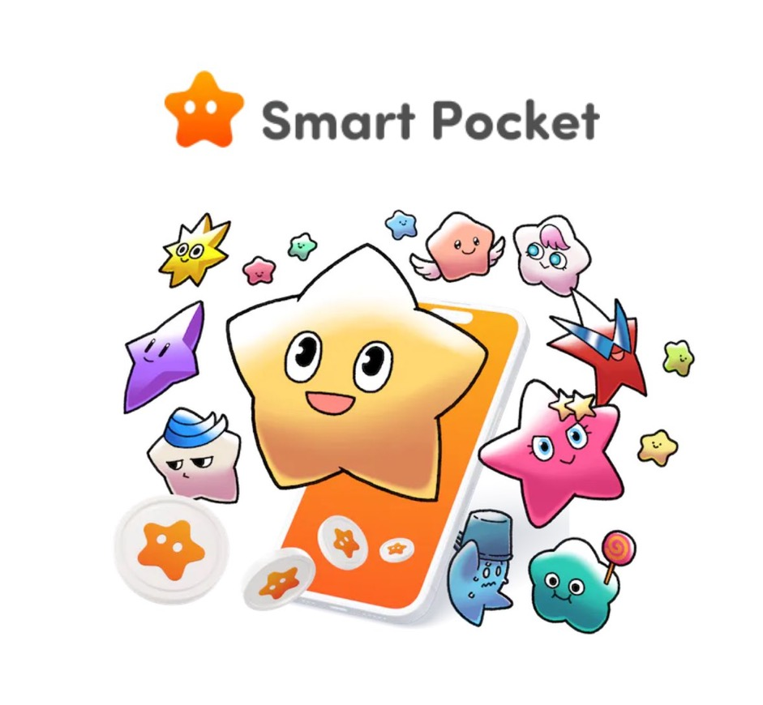
Lien officiel de Bitget https: //linktr.e/bitgetjapan? Utm_profile_profile_share & & lotsid = 135c5604-392e-b6d1-6d14c859801a
Ⅰ.youtube Archive (Bitget JP)
https://youtu.be/npyjgmub7-y
Ii. Transcription
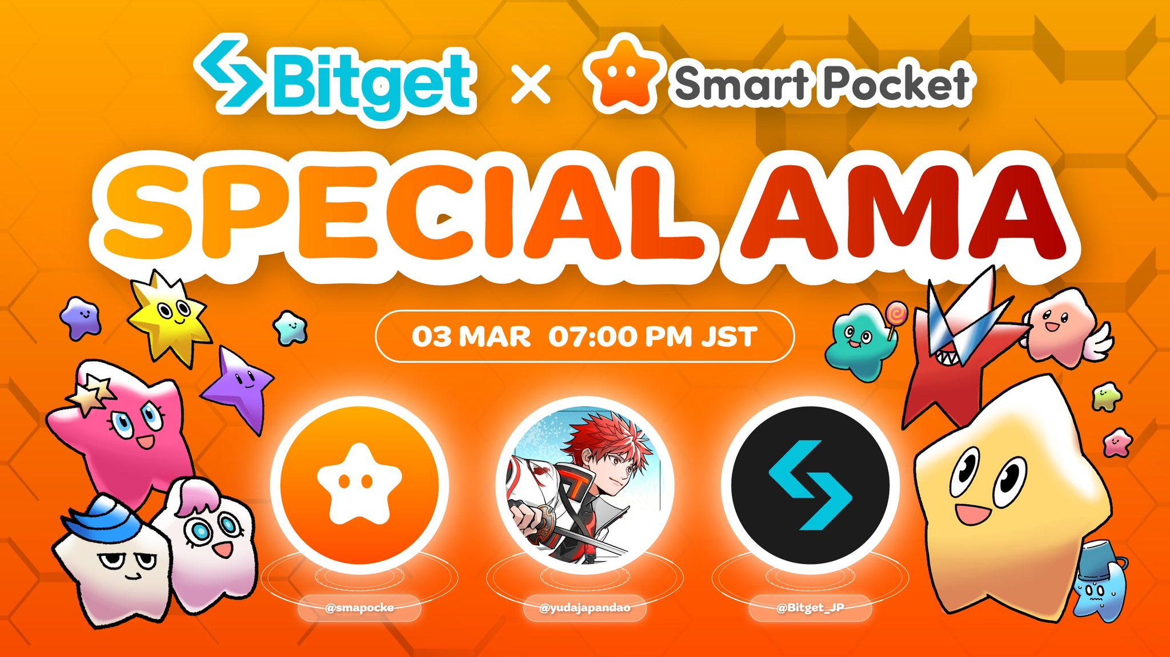
1.ouverture
mako
Il est 19h00, donc je voudrais commencer AMA d'aujourd'hui.Donc, l'invité d'aujourd'hui est Yuda de SmartPocket.merci.
Yuda
merci.ravi de vous rencontrer.C'est Yuu.
○ Bitget ・ Mako Introduction
mako
ravi de vous rencontrer.Merci pour aujourd'hui.Ensuite, je pense que certains des fans de SmartPocket, etc., participent toujours sans connaître Bitget, donc je vais facilement expliquer Bitget en premier.
Bitget est principalement pour la monnaie virtuelle, les actifs cryptographiques et le trading à terme des actifs cryptographiques trouvés en 2018, mais c'est un échange principal de contrats à terme.Donc, maintenant Bitget Japan sur l'hôte de cet AMA est le compte officiel de Bitget, mais nous organisons actuellement un tournoi commercial appelé Gold Cup, pas KCGI, et le prix total est de 100 000 dollars. C'est environ 15 millions.Cela prendra fin le 18 mars, mais vous pouvez participer à tout moment, veuillez donc consulter le compte officiel de Bitget Japan et le vérifier.Et si vous ne vous êtes pas encore inscrit auprès de Bitget, juste aujourd'hui, la campagne pour les nouvelles personnes, la campagne Sakura, commencera et enregistrera simplement de nouvelles inscriptions, dépôt ou commerce, environ 3000 yens. Vous obtiendrez un bonus qui peut être utilisé à L'heure d'une transaction bonus considérable, donc si vous allez vous inscrire auprès de Bitget, veuillez utiliser cette campagne.
Encore une fois, je suis en charge de l'AMA aujourd'hui, Bit Get PR et Mako en charge du marketing.merci.Alors, pouvez-vous d'abord demander à l'auto-introduction de Yuda?
○ Introduction de Japandao
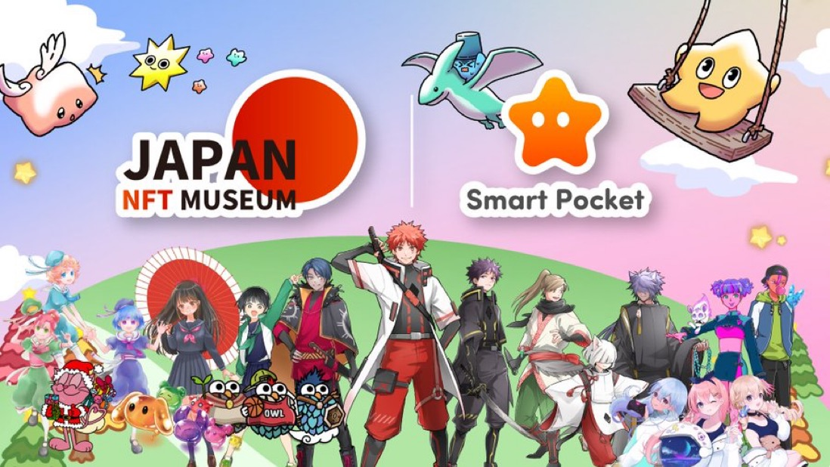
Yuda
Oui merci.Aujourd'hui, je vais expliquer SmartPocket.Je vais commencer par l'auto-introduction.Je m'appelle Japan NFT Museum, Japandao et SmartPocket Founder.Le NFT Museum of Art exploite un musée d'art qui présente des créateurs japonais sur Metaverse.
Jusqu'à présent, nous avons publié jusqu'à 1 000 œuvres de créateurs dans des musées sur les métabères, et nous avons exploité des musées qui viennent voir des créateurs japonais du monde entier.Et Japandao a sérialisé les mangas chaque semaine, principalement pour les personnages officiels utilisant NFT.De plus, ces animations ont récemment été publiées et la chanson thème est également une distribution musicale.De plus, le nom du personnage est également recruté et adopté par les membres du DAO, et le personnage participant IP est développé par NFT.
Actuellement, une grande vision de Shibuya, Roppongi, Ikebukuro et Shinjuku à Tokyo est diffusée une fois par jour.Dans le BGM du CM, la communauté Japandao nommée Nomakun fait la chanson thème, et la chanson thème est diffusée en tant que BGM, donc j'espère que vous pourrez le vérifier lorsque vous venez à Tokyo. Masu.Il est diffusé sur 109 à Shibuya.
De plus, il y a un personnage de Japandao, un personnage appelé Kagura, mais dans le passé, Bitget a également collaboré avec Bitget, Giveaway Event.Après cela, mon rôle chez SmartPocket est qu'en tant que fondateur, en plus de l'acquisition de la gestion de projet et du partenariat, je suis également impliqué dans la construction d'une communauté et d'un développement d'applications, et je suis en charge de la construction d'un projet global. sera une forme.
Merci encore aujourd'hui.
2AMA principale
○ Présentation de la poche intelligente
Si vous êtes intéressé, cet article est recommandé https://note.com/smapockesolution/n/n94f2d52b9709
mako
Oui merci.merci.Pour autant que j'ai entendu, j'ai eu l'impression que j'étais actif dans beaucoup de paillis en plus de SmartPocket, mais aujourd'hui je peux présenter les bases de SmartPocket. Mosquito.
Yuda
Oui merci.SmartPocket est une application qui vous permet d'acquérir les points communs du monde appelées points SP.En tant qu'image, par exemple, le bitcoin est une monnaie commune dans le monde, et il est désormais possible d'échanger de l'argent au-delà des frontières, mais ce que nous faisons maintenant, c'est le monde sous la forme d'un point commun dans le monde. Si la pièce est le thème de la monnaie universelle mondiale, c'est une version ponctuelle.SmartPocket est une image d'un point commun dans le monde.
Au Japon, par exemple, je pense que divers points tels que Ponta et T Points sont devenus un service commun au Japon, mais ce que nous faisons est comme cette version mondiale, représentative de la Terre. Il est émis d'une poche intelligente en tant que point commun.Actuellement, nous avons déjà gagné des points vers plus de 150 pays à travers le monde.
Le fait est, par exemple, de lire le manga que nous sérialisons, de regarder des anime, de se propager et d'aimer et d'aimer pour gagner des points.
À l'avenir, le NFT, les jetons, etc. naîtront de SmartPocket, et les points gagnés peuvent être utilisés pour ces articles numériques et pour acquérir des jetons pour divers projets.En tant qu'image, les smartphones ont balayé le monde, mais la prochaine fois que les poches intelligentes seront devenues comme ça, des outils, des points et des NFT dans le monde, le nom "SmartPocket" s'appelle "SmartPocket". Je le fais.
La raison de commencer a été la cause de la monnaie virtuelle qui n'est pas devenue complètement répandue, par exemple, Bitcoin et NFT, mais l'obstacle de l'entrée est élevé, qui doit commencer le premier achat. Donc, si c'est le cas, si c'est C'est, par exemple, c'est une chose quotidienne pour tout le monde afin que vous puissiez acheter un supermarché tous les jours et accumuler des points, et tout d'abord, web3 à partir des activités POI. C'est une image qui vous permet de participer à et utiliser des points pour acquérir des jetons et NFT.L'obstacle pour participer à la blockchain et web3 est réduit en adoptant un système ponctuel, et la blockchain est répartie dans le monde.merci.
mako
Oui merci.Dans ce cas, les utilisateurs prennent essentiellement des projets, tels que la diffusion sur SNS, la lecture de bandes dessinées liées aux projets et, en compensation, l'obtention d'articles numériques liés aux projets.Avez-vous des jetons dedans?
○ Tout le monde peut participer en toute sécurité au web3
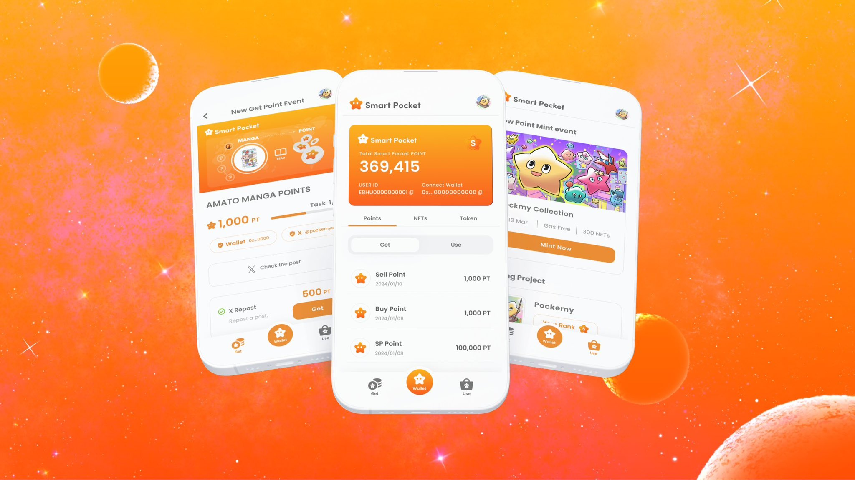
Yuda
Je suis d'accord.Non seulement SmartPocket est un jeton lui-même, mais le prochain token a déjà été décidé, mais cela conduira également à ces acquisitions.Maintenant, c'est un formulaire qui prend en charge le contenu de SmartPocket et Japandao pour accumuler des points, mais à l'avenir, nous continuerons à introduire plus de 700 collections NFT dans l'application SmartPocket et collaboré en collaboration et en contenu de ces projets. Je prévois d'avoir il.
ｍAko
Oui je vois.Comme je l'ai mentionné plus tôt, l'obstacle est élevé même si une personne veut acheter du bitcoin.Ouverture d'un compte, déposant des banques, des échanges, etc.Pour la première fois, cela ressemble à ça.
Yuda
Je suis d'accord.Soudain, ce que vous devez commencer d'un endroit un peu difficile, c'est que cela mène à la hauteur de l'obstacle, donc si c'est un point, vous pouvez facilement commencer Vous voulez découvrir des portefeuilles tels que des masques Meta.De plus, au lieu de partir d'un endroit pour prendre un risque, par exemple, lorsqu'un ami s'inquiète de la monnaie virtuelle, même si vous dites que vous devriez acheter du bitcoin, il est incompréhensible. De plus, je pense que beaucoup de gens sont distraits dans termes d'argent.Je pense qu'il est devenu difficile d'acheter un supplément récemment, mais pas, à partir de maintenant, ceux qui n'ont pas pu participer à ce monde en abaissant les obstacles comme celui-ci participeront à ce monde. Je pense que je peux le faire.
mako
Oui c'est vrai.Certes, si vous êtes invité à investir dans vos amis sans aucune connaissance, vous ne pouvez pas nier de l'anxiété et de la résistance.
Yuda
Je suis d'accord.Je pense que l'obstacle est un peu élevé ou il y a toujours un sentiment de résistance.C'est pourquoi si vous commencez à partir de là où vous pouvez le faire gratuitement, obtenez un jeton, etc., et l'augmentation de la valeur et des prix, cela conduira à l'action de devenir plus détaillé ou d'examiner la blockchain.Compte tenu de ce que cette industrie est nécessaire maintenant, il est important d'améliorer davantage la technologie de la blockchain, et il existe déjà de nombreux excellents projets qui se concentrent sur celui-ci, mais au contraire, nous facilitons la participation pour tout le monde. Je veux me concentrer sur Blockchain plus facile et plus simple.
mako
Je suis d'accord.Si vous le considérez comme un investissement, cela commence par le téléchargement d'une application ou vous inscrivez sur le site, et si vous obtenez réellement un jeton, vous penserez que même un peu d'argent est inclus. À partir de là, il sera motivé à étudier sur les portefeuilles et les échanges.
Yuda
Oui c'est vrai.
mako
Il est difficile d'étudier positivement car il n'y a pas de déclencheur.
Yuda
C'est vrai, c'est vrai.C'est pourquoi vous pouvez commencer de l'endroit où vous pouvez l'obtenir.Je veux en faire une plate-forme typique, donc au début, elle sera principalement liée au contenu officiel de SmartPocket et à Japandao, mais à l'avenir, en plus de divers projets au Japon, nous collaborerons avec des créateurs individuels et d'autres à la fois. I ' Je pense que SmartPocket vous aidera à livrer le travail.
mako
Oui je vois.À l'inverse, du point de vue du projet, il y a un avantage que le partenariat avec SmartPocket peut diffuser les campagnes que nous faisons aux utilisateurs de SmartPocket.
○ Prise en charge de l'utilisateur de plusieurs langues
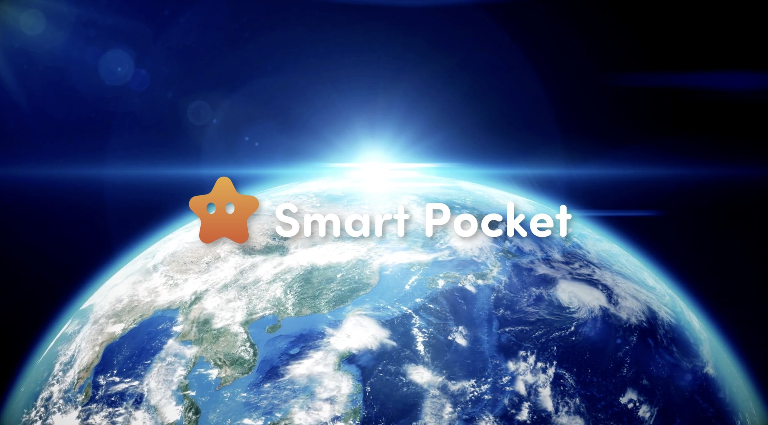
Smart Pocket est utilisé à travers les frontières dans plus de 150 pays.Le monde est sur le point de devenir un avec le pouvoir de la blockchain.Création d'une nouvelle économie grâce au pouvoir de la communauté.merci!https://t.co/pgooxb86w7
Yuda
Je suis d'accord.De plus, comme la fonction de tâche de l'application SmartPocket est utilisée, il existe déjà un système qui donne des points à la personne republié, nous espérons donc que nous utiliserons de tels endroits et créerons un effet synergique les uns des autres.De plus, de nombreux projets au Japon sont toujours localisés, donc les livrer à l'étranger est assez élevé.Parmi eux, SmartPocket a participé à environ 150 pays à ce jour, et Discord et d'autres sont compatibles avec environ 17 langues, et de nombreuses personnes de nombreux pays ont participé. Je pense qu'il sera plus facile de commencer la course dans un sens.
mako
Si vous vous sentez localisé du Japon, vous traduirez certainement ce que vous avez écrit en japonais en anglais.Je pense qu'il y a une grande situation dans des projets japonais qui sont du contenu mécanique et difficiles à communiquer avec le destinataire.Si vous demandez à SmartPocket, vous serez pris en charge dans 17 langues, ce qui mènera à plus d'attention.
Yuda
Même lorsque des questions surviennent, il existe un système dans lequel nos communautés de partisans de DAO à l'étranger répondront, par exemple, en chinois et en tagalog.
mako
Je suis d'accord.En particulier, lorsqu'un projet japonais essaie d'entrer à l'étranger, il est inévitable qu'il n'y ait pas de problème s'il est envoyé en anglais, mais en fait, il est probablement le cas que l'anglais est utilisé dans le monde entier comme langue maternelle. environ 20%?La plupart des gens ne peuvent pas lire l'anglais, mais ils estiment que leur langue maternelle est bonne.L'écart entre l'étranger et la localisation est né.
Yuda
Je suis d'accord.Après tout, je pense que ce sera un grand écart, donc je voudrais le résoudre tout en utilisant nos applications.Il y a aussi une communauté, vous pouvez donc répondre immédiatement lorsque vous posez une question, et les gens de diverses langues participent.Après tout, s'il est uniquement transmis, ce sera une rue à une voie, donc je pense que nous pouvons régulièrement prendre soin de la fonction de support client, comme répondre aux questions.
mako
Oui je vois.Est-ce environ 17 pays sur 150 dans le monde et la langue est d'environ 17 ans?
Yuda
Eh bien, c'est presque comme ça, et j'ai parlé de personnes à l'étranger que je peux faire cette langue ou que cette chaîne ne suffit pas.Nous augmentons progressivement le canal à chaque fois.Au début, nous avions environ trois langues en anglais, en japonais et en chinois, mais nous avons également participé à des personnes à l'étranger, donc si nous fabriquons cette chaîne, nous serons en charge. De là, le nombre a augmenté à nos jours.
mako
Oui, oui, c'est vrai.Ce n'était pas 17 langues depuis le début.
Yuda
Je suis d'accord.Cela n'a pas été fait au début, mais il a progressivement augmenté.
mako
Il semble que des gens comme des bénévoles communautaires soient combinés et augmentés naturellement.
Yuda
Je suis d'accord.On a donc l'impression de se propager à chaque pays.J'ai décidé d'être en charge.
mako
S'il s'agit de 17 langues dans 150 pays, c'est presque le principal, mais environ 70% du monde peut être couvert.Je me sens comme ça.
Yuda
Je suis d'accord.La plupart du temps, nous pouvons y répondre pour l'instant.
○ Contrairement au monde!Une et unique application POI Live
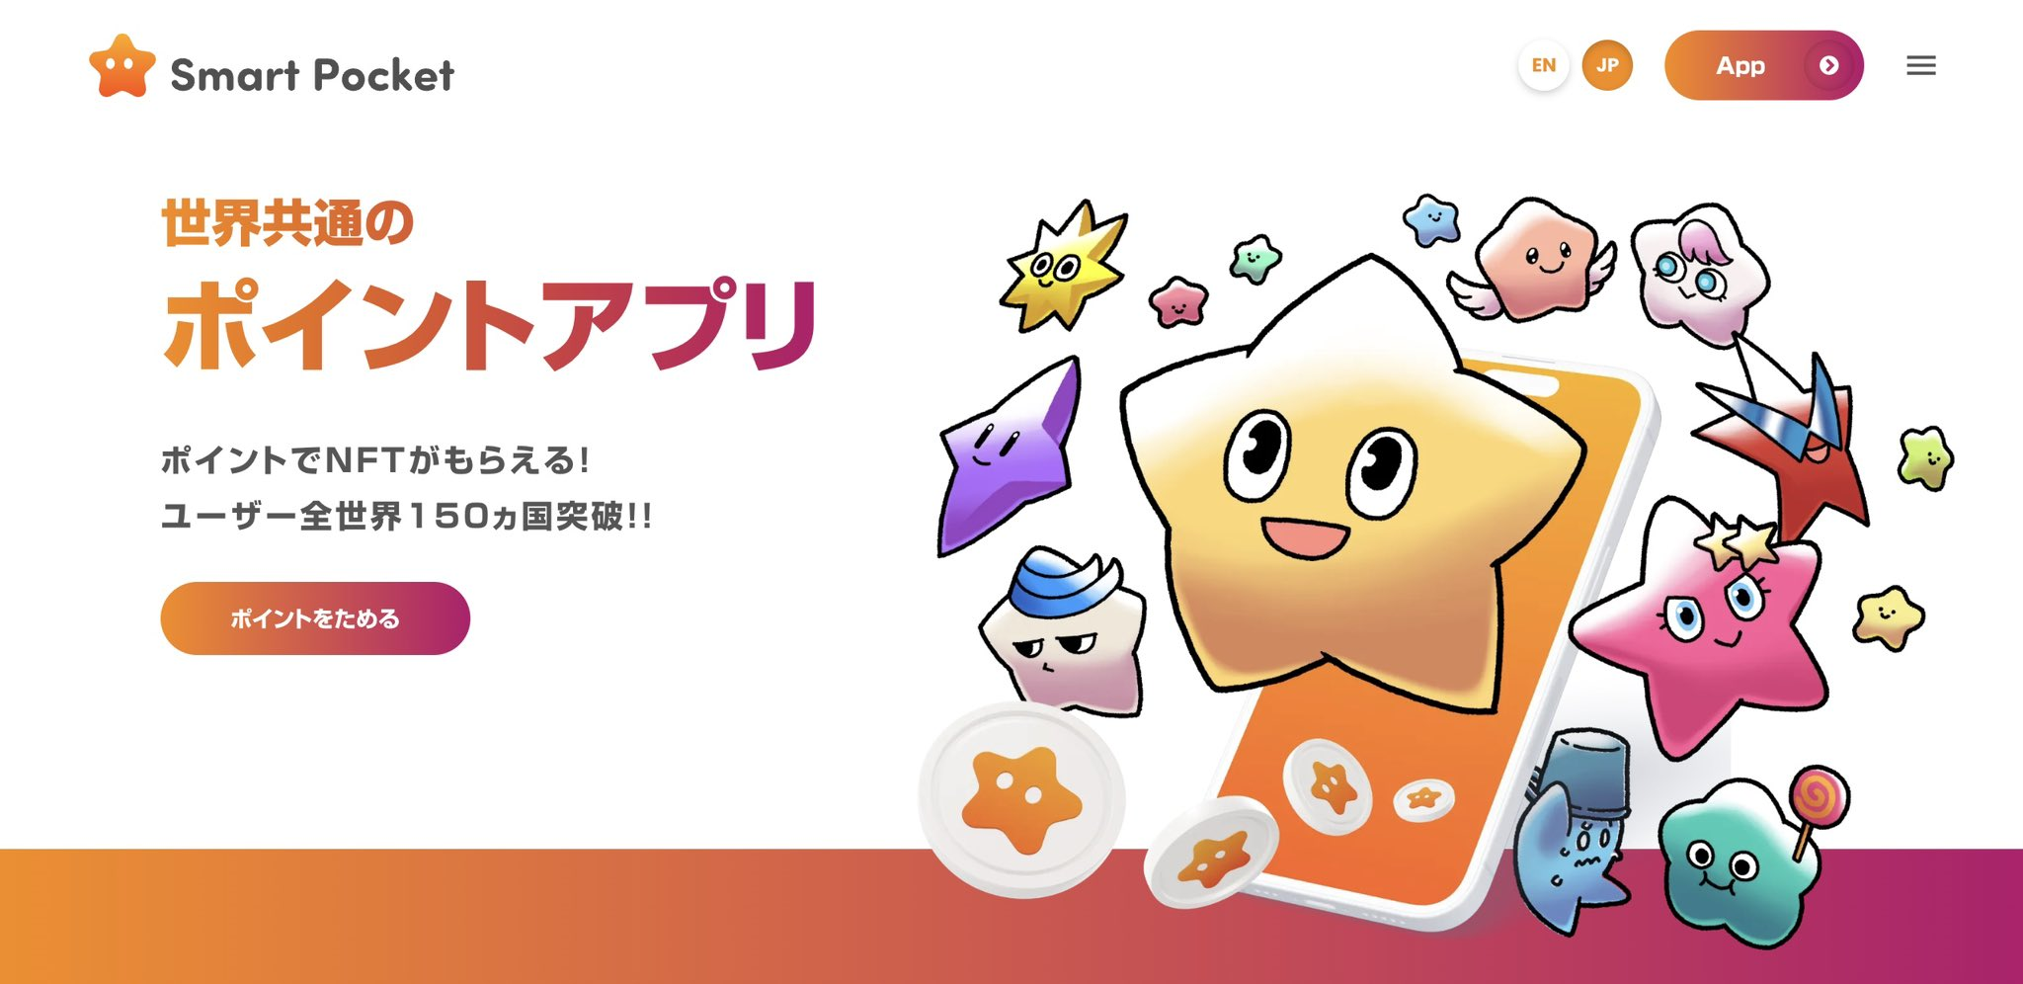
mako
Je vois.merci.Au fait, qu'est-ce que POI?Par exemple, je l'utilise souvent pour les achats de tous les jours, comme Matsukiyo ou Rakuten.Je n'avais jamais été conscient du tout, mais il n'y a certainement pas de POI qui puisse être utilisé dans le monde.Est-ce à propos d'Amazon?
Yuda
Eh bien, je pense que c'est assez petit.Je pense qu'Amazon a également quelques restrictions, telles que l'utilisation de points uniquement sur Amazon, mais comme un mécanisme à penser, à partir des points de SmartPocket en les remplaçant par des jetons, le monde partout dans le monde. J'espère le diffuser Tout à coup dans un tel endroit qui peut être utilisé sur les échanges.
mako
Oui, alors, le point que vous pouvez obtenir avec SmartPocket est un jeton?Ou un autre format?
Yuda
Les deux.J'ai l'impression de pouvoir gagner des points en premier.C'est toujours une application Web, et c'est un enregistrement d'application et une pré-enregistrement bêta-version, mais après un certain temps, ce sera une version formelle d'application sur iOS ou Google Play, donc en se classant sur des points. beaucoup de fonctions.
mako
Je vois.Il semble que iOS puisse être fait avec un vol d'essai.Ensuite, à un stade précoce où vous ne pouvez utiliser que l'application de test sur l'application Web et l'étage de vol de test, avez-vous déjà 17 langues?
Yuda
Je suis d'accord.Pour l'instant, c'est toujours à l'avance, mais beaucoup de gens viennent toujours.
○ Allez sur la couverture!!
mako
Quand a-t-il été annoncé à l'origine?
Yuda
SmartPocket lui-même a été dévoilé le 19 septembre 2023.
mako
Ensuite, ça n'a pas encore fait un an.
Yuda
À cette époque, l'application Web elle-même n'était pas encore apparue, et c'était un peu comme l'annonce d'un teaser vidéo, mais après cela, l'application Web est sortie un peu plus tard.Donc, il n'a pas encore autant passé.
mako
C'est exact.C'est donc une assez nouvelle application à l'avenir.
Yuda
Je suis d'accord.C'est toujours comme un jouet, mais après la sortie de l'application officielle, nous prévoyons d'implémenter plus de fonctions.
mako
Je vois.merci.C'est parfait en termes de temps.À partir de maintenant, ce sera un flou, tant de gens viennent à la crypto.
Yuda
Comme il est devenu un marché miraculeux en termes de synchronisation, je pense que ce sera le moment de se raviver à nouveau.Je fais de mon mieux pour que cela ressemble à un événement de festival.
mako
merci.Soit dit en passant, tout en écoutant l'histoire maintenant, je me demande s'il y a un concours appelé Concours avec ce service.Ce que j'ai vu il y a quelque temps, il y avait un service qui vous donnerait environ 0,00 000 1 et 10 yens ou 50 yens si vous regardez l'annonce sur l'application pour smartphone, et si vous l'utilisez en yen japonais.Par exemple, c'est un service qui semble obtenir 1000 yens si vous obtenez un peu d'argent, comme entrer dans un abonné, souscrire une assurance via l'application ou obtenir un peu d'argent, mais je ne peux pas y penser. Y a-t-il un tel Un concours ou des projets similaires sur les smartphones et en ligne?
Yuda
C'est un peu différent, mais dans le point, par exemple, Jica.Si vous avez une énergie spécifique, vous pouvez accumuler des points, mais je pense que c'est à peu près tout.Il existe de nombreux projets qui utilisent des programmes de points à court terme, et il y a beaucoup de choses qui ne sont avant Tokenronche, mais pour le moment, le thème principal est le point commun du monde. Je pense que vous ne l'avez pas encore vu.
mako
S'il y a d'autres concurrents et qu'il y a des points à différencier, sera-t-il un support multilingue ou ce genre d'endroit?
○ Enregistrement facile!Google est également OK!
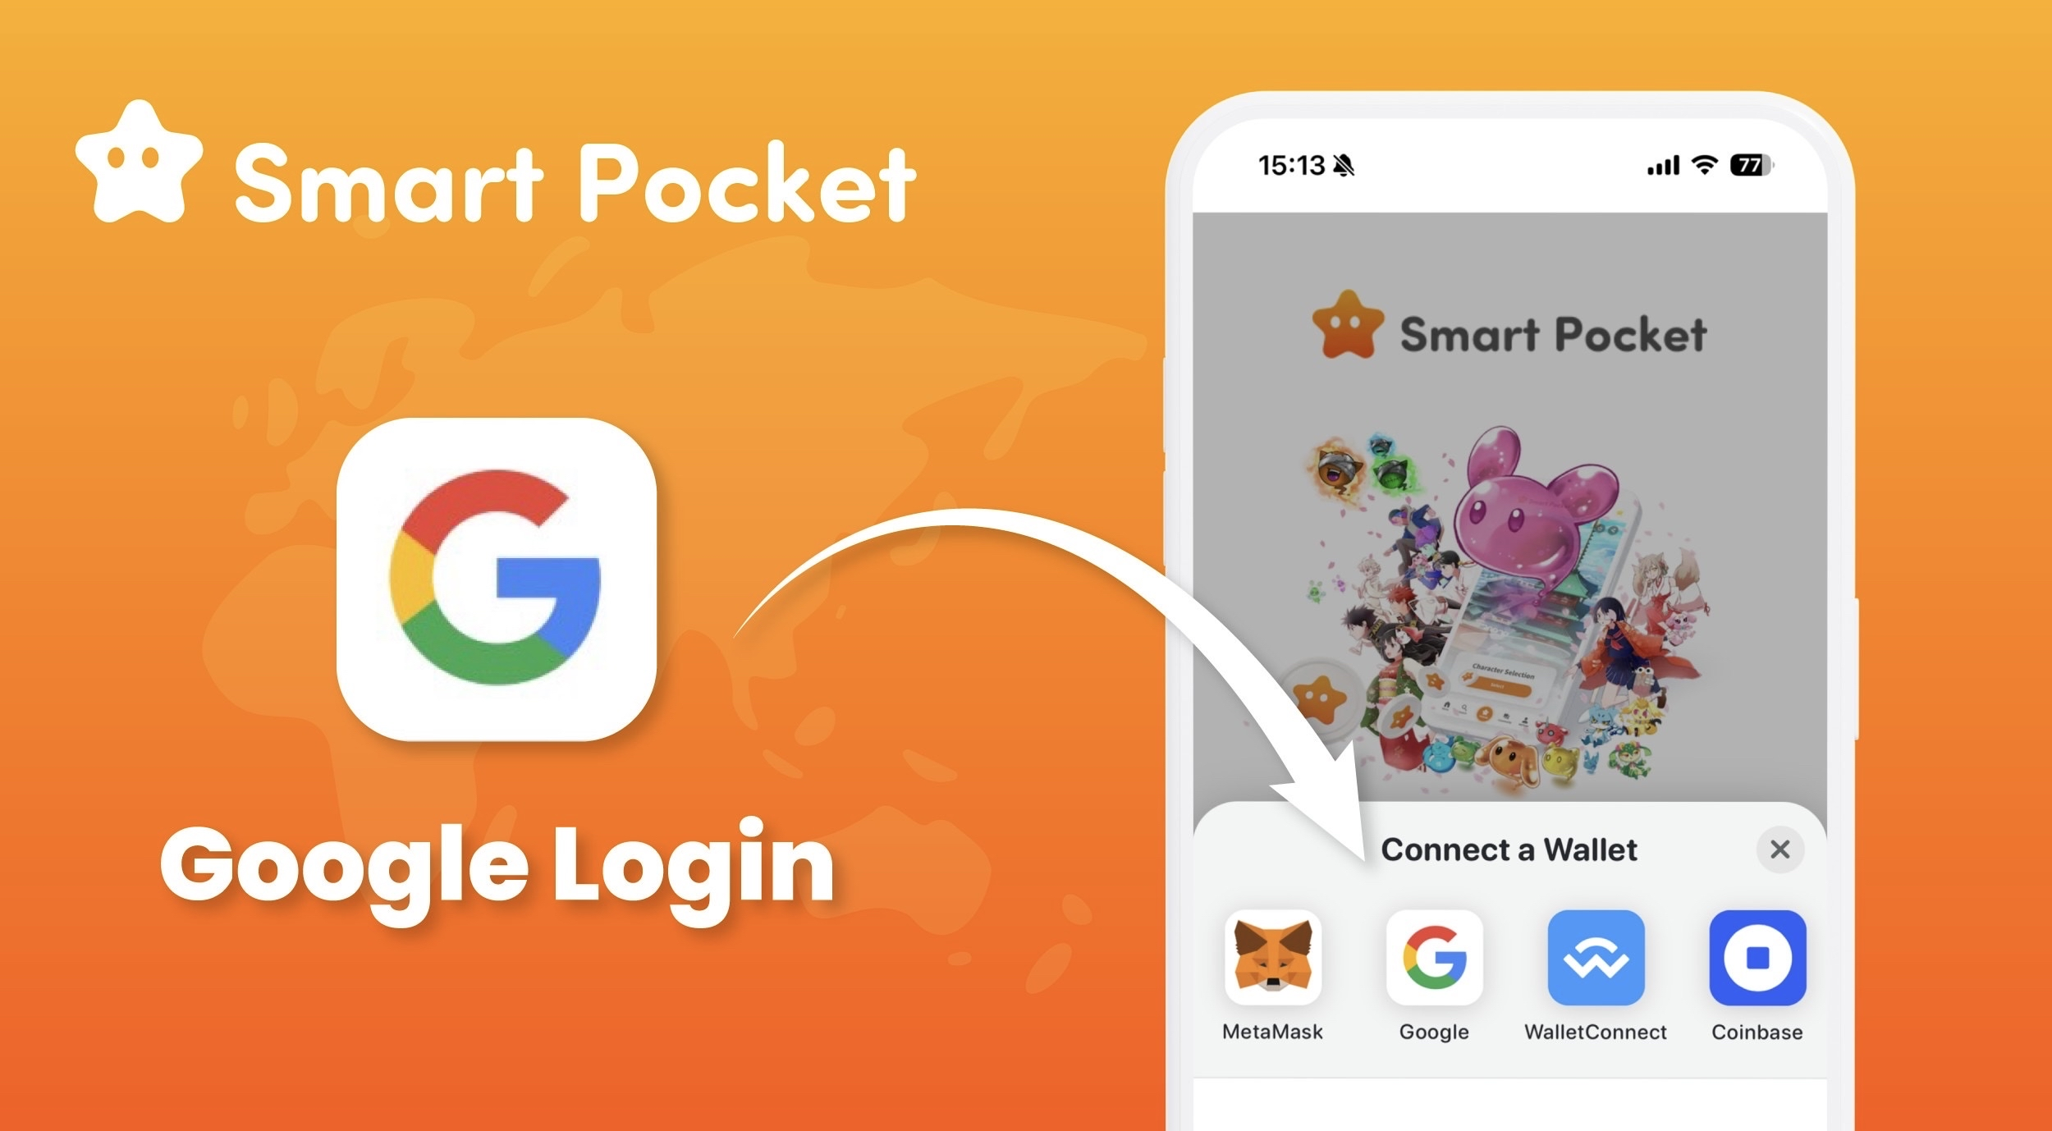
Yuda
Je suis d'accord.De plus, vous pouvez vous connecter avec un masque Meta au moment de la connexion, mais il a également une fonction qui peut être connectée à Google. Par exemple, même si vous n'avez pas de portefeuille, si vous avez un compte Google, Vous vous connectez d'abord à l'application. Il est également possible d'accumuler des points.À la première fenêtre, je pense que le fait que vous puissiez accumuler des points sans utiliser de méta-masque soudainement, c'est qu'il y a beaucoup de gens qui participent.
mako
Oui c'est vrai.Je suppose que c'est OK d'authentifier avec un portefeuille comme un masque Meta, mais veuillez vous connecter soudainement à la métamasque sans rien faire. Si on vous dit, vous serez brisé.
Yuda
Je suis d'accord.Quand j'essaie de le faire, si seulement le métamask sort comme une option de connexion, qu'est-ce que c'est?C'est pourquoi je trébuche là-bas.Quand je touche ce monde pour la première fois autour de moi et que je commence avec un masque Meta soudainement, il y a encore beaucoup de gens qui se sentent un peu difficiles, donc si vous avez la possibilité de Google à côté du masque Meta, Google est utilisé quotidiennement Bases. Je pense qu'il y a beaucoup de gens, donc je pense que c'est un point où vous pouvez répandre la fenêtre.
mako
Oui c'est vrai.Même si vous essayez de faire un bon masque de méta sans vous décomposer, veuillez préparer du papier à partir de là, écrire une phrase de graines et ne jamais le montrer.
Yuda
Je suis d'accord.Je pense donc que vous quitterez à ce moment-là ou obtiendrez l'image de quelque chose de difficile.Je pense qu'il est important de voir à quel point il est facile de le montrer.Nous n'appelons donc pas cela un portefeuille, mais facilitez la connaissance de tout le monde.Si vous êtes une poche, vous suivrez toujours votre pantalon, donc je me sens un peu plus proche.
mako
Oui c'est vrai.Après tout, il est plus difficile de se casser en premier lieu en premier, il est difficile de se casser, ou il est difficile et frustré.Après tout, si vous demandez une authentification du portefeuille depuis le début, si 100 personnes sont intéressées, je pense qu'il n'y a probablement personne qui peut arriver à la fin.
Yuda
Je suis d'accord.Si c'est difficile au début, le taux d'entrée sera considérablement plus bas, donc si vous introduisez d'abord SmartPocket à vos amis, je pense que si vous essayez d'abord de le faire sur Google, le taux de participation augmentera. À mesure que les points s'accumulent, Vous voudrez soutenir le projet, et vous deviendrez de plus en plus d'attachement, et je pense qu'il ne sera plus résistant à cette industrie.
mako
Si vous avez beaucoup de points, et lorsque vous voulez le remplacer par un jeton et essayer de l'utiliser de diverses manières, je pense que diverses tâches seront assez brisées, mais non, mais SmartPocket pour plusieurs milliers de yens. Je pense que cela vaut la peine il.
Yuda
Je suis d'accord.Je ne peux pas abandonner.
mako
De plus, la situation de jeter ce que vous obtenez toujours, plutôt que de faire quelque chose, est assez émue psychologiquement.
Yuda
Cela ressemble à une chose négative plutôt qu'à un plus.S'il y a quelque chose en vaut la peine, je pense que le montant des efforts changera considérablement.
mako
Oui, oui, je vois.merci.Je suis d'accord.J'étais également assez brisé à la première personne.Et à cette époque, il n'y avait pas encore autant de communautés, et il y avait peu d'endroits à écouter.À partir de maintenant, le prochain Blemade, le suivant, est-il déjà dedans?Je pense que plus de gens entreront dans le futur, mais en tant qu'opérateur commercial faisant Web3, je veux autant de personnes que possible.
Yuda
Je suis d'accord.Je pense que cette industrie s'intéresse à divers obstacles, donc je pense qu'il y a pas mal de gens qui l'ont manqué, alors ramassez tout le monde sans tout mettre. Je voudrais mettre en œuvre l'État auquel tout le monde peut participer au Le monde avant les Bloors est complètement à l'écart.
mako
Je suis d'accord.Récemment, il a été assez avancé, et les étudiants font NISA, etc., donc par rapport au marché des floues précédents, il y a probablement peu d'obstacles psychologiques à l'investissement lui-même, ou plutôt, c'est terrible. Il devient un sentiment de.
Yuda
Eh bien, la situation devient comme ça.
mako
Ouais.Le yen japonais ne tombe-t-il pas?Il semble que ce soit Yuu, il est finalement tombé pour que le monde soit affecté.C'est comme si une perte est née pendant que BTC fait tellement, donc je pense que ce serait bien si nous pouvions l'améliorer.
mako
Eh bien, maintenant, c'est une bonne idée d'arriver à la moyenne Nisa et Nikkei.
○ De 5 ans, formation de génération suivante, éducation web3
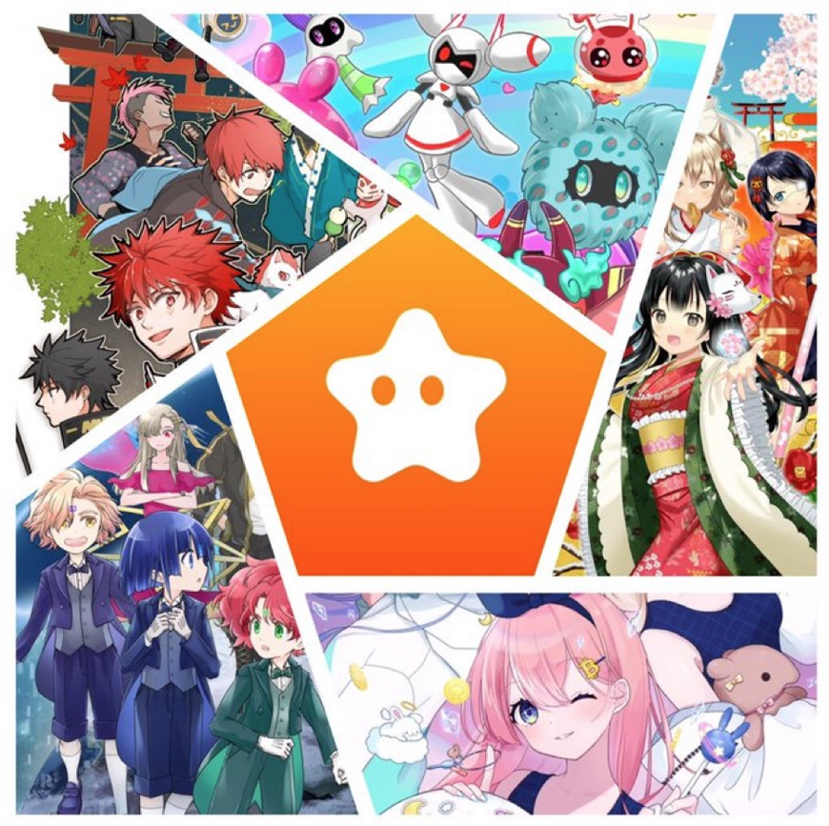
Je vais être un héros de la Terre avec Sp🌏🌟 https://twitter.com/yudaceo/status/1758151339702673646?ref_src=twsrc%5ETFW%7CTWCAMP%5ETWeeteMed%7CTwterm%758151339702673646%758151339702673646%758151339702673646%758151339702673646%758151339702673646%758151339702673646%758151339702673646% 2491020FE449CC9417763844FBD46D701% 7CTWCON% 5ES1_ & REF_URL= https% 3a% 2f% 2fnote.com% 2fpreview% 2fnbe261d7ca12c% 3fprev_access_key% 3d1bdd350ba4b41b14dbf08e33771f45c8
Yuda
Je suis d'accord.Je veux pouvoir connaître cette industrie autant que possible.Après tout, à quel point il est facile lorsque vous commencez, et en plus d'utiliser des personnages ou des mangas, il est difficile de lire les manuels, mais si vous étudiez en manga, nous pensons qu'il sera assez facile à entrer. Je veux utiliser les Manga et animation que je fais, et je veux faire des blockchains et ainsi de suite à la jeune génération autant que possible.Après tout, en ce qui concerne l'exécution des applications et des jetons pendant longtemps, les enfants qui grandiront seront conscients, et lorsque les enfants grandiront, l'application grand public, les jeton et les jetons. Je veux en livrer autant que possible afin que je puisse prendre la position du point.Je pense que c'est la couche la plus principale, et Facebook et d'autres se sont répandus parmi les étudiants au début.À partir de ce moment-là, lorsqu'un diplômé universitaire est devenu adulte, il est devenu la principale application et a pris le monde.Par exemple, il est difficile d'imaginer l'image d'un bitcoin de 5 ans avec Bitcoin, mais vous pouvez imaginer qu'un enfant de 5 ans lit un manga ou des rapports pour obtenir des points.Peut-être que le nombre de titulaires est plus grand que le bitcoin, et je pense que nous pouvons faire des jetons et des points plus reconnus que le bitcoin.Je pense que si cela se produit, vous pouvez réaliser une grande chose comme "Satoshi".
mako
Oui c'est vrai.Récemment, 5 ans -olds ont un iPad normal comme YouTube.
Yuda
Je suis au plus avancé depuis que je suis petit.C'est comme utiliser immédiatement une nouvelle chose, comme la recherche de recherches, comme vous ne pouvez pas l'imaginer à notre époque.De plus, le nombre de jeunes générations d'ingénieurs de la blockchain augmente, et des gens incroyables sortent de plus en plus, c'est donc un thème important de pouvoir impliquer la génération plus jeune que nous. Je pense que c'est un.
mako
Ensuite, avez-vous beaucoup de mangas fournis par Japandao, par exemple, qu'est-ce qu'une blockchain et un contenu qui traite de ce qu'est WEB3?
Yuda
Je suis d'accord.Par exemple, je suis un personnage appelé "Amato" et mon personnage d'icône, mais Amato contient une histoire sur les métavants, et en tant qu'histoire, je travaille actuellement dur pour vaincre le monstre sur le métaverse. C'est un sentiment de progrès, Mais sous cette forme, Metaverse est connu dans le manga, par exemple, dans le personnage des filles appelées "Kagura", c'est un thème de la culture japonaise comme le kimono, par exemple, les fleurs de cerisier et les haricots. Il y a aussi un manga appelé " Niji "Parce qu'il semble que les événements et événements japonais sont livrés dans des mangas, mais il y a divers monstres de divers monstres en sept couleurs. Je pense que, par exemple, je pense qu'il y a divers monstres tels que Pokemon, mais nous avons sept monstres appelés Niji Amis, et à l'avenir, nous espérons que nous devrions entrelacer diverses choses sur le web3. Masu.Je n'ai pas l'intention d'étudier pour les enfants, mais je ne sais pas, mais je ne sais pas, mais je pense que je me souvienne de la culture traditionnelle japonaise dans mon cerveau sans le savoir. Diverse coupe-bord, métaharas, etc. . sont également incorporés dans le manga.
mako
Je suis d'accord.Après tout, faire des choses est absolument en retard, mais ce n'est pas trop tôt.
Yuda
C'est exact.Par exemple, même si vous lisez un manga à l'âge de cinq ans et touchez la langue, le simple fait de connaître le mot blockchain vous aidera à contribuer à cette industrie dès que possible. Ainsi que les bandes dessinées, nous incluons également divers thèmes, tels que métavages.
mako
Oui, alors, en principe, en principe, le contenu est un contenu qui peut être compris par les enfants de 5 ans ou un tel âge, et 20 ans, 30 ans d'avance sur ces enfants, le projet attend avec impatience le projet en tant que entier. Est-ce?
Yuda
Je suis d'accord.Après tout, j'aime toujours les personnages que j'ai vus quand j'étais enfant, et je décore toujours les personnages des personnages que j'ai vus dans l'enfance même si je les voyais, et les personnages et les animations que j'ai vues quand j'étais un tel enfant. Je. Pensez que même si vous grandissez, vous aimerez les personnages que vous avez vus à vos enfants, donc j'aimerais pouvoir faire tourner les générations de cette façon.
mako
Eh bien, je pleure toujours quand je vois Doraemon.
Yuda
C'est exact.Après tout, je pense qu'il est facile de voir il y a plus de temps.
mako
Oui, au contraire, je suppose que c'est un peu parce que je suis devenu adulte.
Yuda
Vous pouvez comprendre plus.
mako
Oui, l'amour de ta mère.
Yuda
J'ai remarqué plus profondément, et cela arrive et mène à l'excitation, donc je pense qu'il y a des gens qui ont grandi maintenant et s'améliorent, donc je peux en profiter avec les parents et les enfants. Après tout, je pense que ce sera devenir plus fort à l'avenir, donc je pense que c'est du contenu qui peut être apprécié au-delà d'une telle génération, comme communiquer avec les parents et les enfants, donc nous l'apprendrons. Je pense que cela conduira à un contenu qui peut être apprécié par les parents et les enfants, et par exemple, cela conduira à un jeton à base de parent de Blockchain.
mako
Les jetons du Nouvel An sont chauds.Il semble que ce soit Yuu.Nous visons à pouvoir amener les enfants à interagir les uns avec les autres en faisant des points et des jetons.Mako c'est vrai.Il serait intéressant de savoir si les parents et les enfants aimeraient le faire ensemble jusqu'à la déclaration de revenus finale.Je pense que vous aurez l'impression de pouvoir apprendre plus que l'école.Mako est bon.Je sais comment produire une déclaration de revenus finale.C'est comme 10 ans.
Yuda
Je suis d'accord.Je pense que c'est une connaissance que je n'avais jamais eu auparavant, donc je pense que c'est une très bonne situation que le moment de toucher est plus rapide grâce à la blockchain, etc.
○ Obtenez une "poche NFT" super rare!!
Si vous êtes intéressé, cet article est recommandé https://note.com/smapockesolution/n/n57e596c68b92
mako
Oui merci.SmartPocket, comme je l'ai mentionné plus tôt, est maintenant lancé avec une application Web et un smartphone avec une application de test, donc je pense que c'est un projet d'être à l'avenir, mais dans la future feuille de route, quelque chose est un horaire récent. Y a-t-il quelque chose que vous planifier de faire?
Yuda
Oui.J'annonce maintenant le personnage officiel de SmartPocket intitulé "Pockemy", mais je publierai récemment des animations et je ferai des événements tels que la possibilité de frapper la NFT uniquement à l'avenir, donc le premier point de contenu est officiel. Nous avons également annoncé un événement qui peut acquérir NFT, et en acquérant la NFT et en le mettant, cela mènera à un jeton de poche intelligent.
mako
Obtenez-vous FT en fournissant des liquidités NFT?
Yuda
Je suis d'accord.Lors de l'achat et de la vente de NFT, c'est un peu comme des points rakuten lors de l'achat et de la vente de NFT, mais cela ressemble un peu à des points rakuten, mais un tel point d'achat et de vente. Nous prévoyons de mettre en œuvre un mécanisme qui peut être amélioré régulièrement.
mako
Oui oui.Soit dit en passant, cette étoile jaune est-elle sur le côté droit de l'arrière-plan du chapelier du compte X-Official de X-Official X de SmartPocket?
Yuda
C'est vrai, c'est vrai.Il y a aussi le jaune, le rose ou un peu d'autres personnages,
mako
Est-ce que c'est de la poche?
Yuda
C'est comme la poche et les amis.Il existe divers concepts, tels que Tsunsun et Aniki.
mako
Il y a quelque chose comme un frère aîné.
Yuda
C'est exact.Je pense que c'est le plus facile à comprendre en un coup d'œil.Avec ce genre de sentiment, il semble qu'il y ait différents personnages de poche et d'amis.
mako
Oui c'est bon.J'aime vraiment les créations qui se souviennent des jeux que je faisais quand j'étais petit.mignon.
Yuda
merci.C'est un personnage qui ressemble à une familiarité même pour les enfants.
mako
Le NFT de cette poche sort.
Yuda
Je suis d'accord.Ce sera toujours une annonce à l'avenir, mais les détails seront révélés.
mako
Est-ce toujours où et comment le faire et comment sortir?
Yuda
Je suis d'accord.Pour le moment, l'offre est de 300, elle est assez petite, et c'est un peu une presse rapide, mais en plus de Pocketmy, les créateurs de tout le Japon prévoient de participer et de procéder, et de plus en plus de contenu original. dehors, mais le premier est comme Pocket.
mako
Oui oui.C'est la poche la plus forte du premier épisode.
Yuda
merci.Les frais de gaz sont gratuits, vous pouvez donc affronter le point uniquement.
mako
Ensuite, avec une chaîne hors de vue.C'est bien si vous ne comprenez pas complètement le web3 sans facture de gaz.
Yuda
Je suis d'accord.Ce n'est pas grave si vous avez les points et que vous n'avez pas à gaz.
mako
Je vois.Après tout, qu'est-ce que c'est?Je pense que NFT est un domaine qui vient de commencer un peu dans les cryptes, donc je suis reconnaissant pour Gasless.
Yuda
Je suis d'accord.Après tout, je m'intéressais à la première communauté, et je me sentais comme si je voudrais demander, donc tout le monde était préoccupé par la facture de gaz, donc nous voulons que le plus de personnes possible se joignent, donc le gaz. Je me suis senti libre.
mako
merci.Encore une fois, SmartPocket lui-même est un système ponctuel, et ce point peut être échangé contre des jetons plus tard grâce à la maintenance de NFT.
Yuda
Je suis d'accord.Nous avons acquis des jetons lors de divers événements, et nous prévoyons un événement pour aérer des points de chute et des jetons au classement supérieur du classement, et nous planifions divers jetons autres que le jeton SP. Étant donné que nous travaillerons avec le projet, il sera Sortez à l'avenir.En tant qu'image, je pense que diverses applications sortent de plus en plus d'Apple Store, mais de la même manière, SmartPocket imagine qu'il y aura de plus en plus de nouveaux jetons.
○ Next BTC! SP Vision magnifique
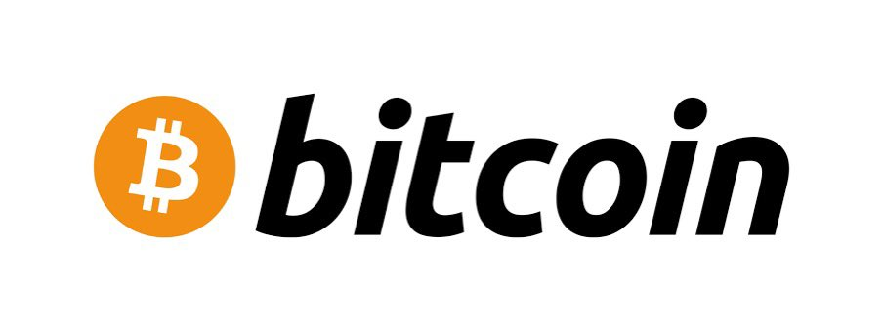
un
Oui, oui, l'image initiale était que lorsque j'ai gagné des points avec SmartPocket, il semblait que je pouvais l'échanger contre un jeton spécifique, mais ce n'est pas le cas. Un projet affilié à divers SmartPocket.
Yuda
Oui, ça ressemble à ça.Au début, c'est un jeton SP, mais je parle de divers endroits pour l'avenir.Par exemple, je pense faire un événement qui peut obtenir un jeton en répondant à un quiz, mais en tant qu'image, je pense qu'il y a beaucoup de gens qui ont du bitcoin, par exemple, mais j'ai du bitcoin. Cependant, je pense que je pense que Il y a pas mal de gens qui n'ont jamais lu le livre blanc.Après tout, lors de l'achat d'actions, je pense que Tesla est une entreprise qui vend Tesla, par exemple, ce que fait Rakuten, puis a un stock, mais un jeton. Je n'en sais pas grand-chose, je connais Bitcoin, mais je Je ne sais pas ce que le livre blanc n'a jamais été vu, et je ne sais pas ce que sont les nouveaux jetons. Je pense qu'il y a des gens, alors j'ai lu le livre blanc et j'ai finalement donné un quiz, et vous pouvez voir si vous pourrait lire correctement le livre blanc dans le quiz, afin que vous puissiez obtenir un nouveau jeton à la personne qui a répondu correctement au quiz. Je voudrais implémenter comment distribuer des jetons afin que vous puissiez lire correctement le livre blanc avec Smapke.
mako
Oui c'est bon.Après tout, du côté du projet, le livre blanc est très important, et je veux que vous le lisez, mais récemment, comme un paber léger, il a cette image et c'est plus facile à lire. Cependant, j'ai lu Bitcoin White Paper un peu, mais il est sorti beaucoup de mathématiques étranges.
Yuda
C'est un peu difficile.
mako
Il y a des endroits qui semblent être lus et lus uniquement au début et à la fin, alors quelles sont les choses les plus simples des jeux, surtout dans le jeu, mais je ne pense pas.
Yuda
Le contenu est difficile.
mako
Parmi eux, si vous pouvez obtenir des points dans le quiz, il est bon d'apprendre à connaître le projet.Je pense que le Livre blanc est la source ultime d'informations.
Yuda
Je ferai un mécanisme qui vous permet de le connaître correctement.
mako
Je vois.merci.Ainsi, le point SP qui sort du SmartPocket lui-même n'est pas utilisé dans le marchez, mais simplement un point qui peut être utilisé dans une poche intelligente?
Yuda
Je suis d'accord.Le point est un point hors chaîne.
mako
Oui, oui, prévoyez-vous d'obtenir des jetons de SmartPocket lui-même?
Yuda
Je suis d'accord.SmartPocket aura un jeton SP, un jeton SP, un jeton social.
mako
Est-ce un jeton On -ene?
Yuda
Oui, c'est un sur-chargement.À l'heure actuelle, ce n'est que le point hors chaîne, mais nous prévoyons de le lister comme un jeton onen.
mako
Oui, donc à partir de là, je ne sais pas si c'est 2024 ou 2025, mais la vente de jetons a commencé et il semble que vous puissiez l'acheter en échange.
Yuda
Je suis d'accord.Il a une telle image.Ainsi, encore plus de personnes que le nombre actuel d'utilisateurs seront titulaires, et la communauté sera élargie de plus en plus.
mako
Oui, alors, tout d'abord, c'est le stade de l'entrée.La façon dont les gens qui n'ont eu qu'un yen japonais se feront d'une manière ou d'une autre près de Web3.
Yuda
Eh bien, parce que c'est à l'avance l'inscription, c'est comme faire la première base là-bas maintenant, mais à ce moment, il s'est propagé à 150 pays dans une certaine mesure.À l'avenir, par exemple, nous prévoyons de démarrer une fonction pour se rapprocher les uns des autres en invitant l'application, et c'est un pays avec seulement 100 utilisateurs, par exemple, en utilisant la fonction d'invitation à un tronçon. Certaines choses, mais maintenant la crypto est excitée, donc les 100 personnes travaillent sur diverses personnes et utilisent SmartPocket comme fenêtre pour la participation. Je pense qu'elle se propagera de plus en plus.
mako
Oui, mais c'est incroyable.Il y a au moins 100 personnes.
Yuda
Eh bien, c'est à peu près tout.Le plus important est le Japon, l'Asie du Sud-Est, l'Indonésie, le Vietnam et le Nigéria, et à partir de là, j'ai l'impression de se propager un peu dans le monde, comme l'Allemagne, les États-Unis et l'Iran.Si vous le lisez un peu, il y en a environ 150, donc cela prend beaucoup de temps.Il y a des pays dont je n'ai jamais entendu parler, et c'est devenu une étude de pays.
mako
Oui c'est vrai.Après tout, je pense qu'il existe de nombreux premiers projets japonais au Japon, mais dans la région de l'Asie du Sud-Est, il existe probablement de nombreux domaines où l'accès aux banques ne suffit pas.
Yuda
Eh bien, c'est un domaine difficile à utiliser.
mako
C'est pourquoi l'adaptation Web3 est incroyable.
Yuda
Je suis d'accord.Donc, il y a beaucoup de gens qui sont les plus reconnus, il y a environ 90% dans le pays, et beaucoup de gens participent avec un esprit très enthousiaste pour la crypto, donc ceux qui étudient tellement. Il y en a beaucoup.
mako
Eh bien, Bitget est également exploité dans le monde, et je laisse les employés dans d'autres pays d'Asie du Sud-Est ou d'Afrique avoir une photo d'autres pays, mais il y a tous les rassemblements scolaires.Il y a des gens incroyablement.
Yuda
C'est exact.
mako
Oui, je pense que le Japon a récemment augmenté dans la population de la crypte, mais si vous dites que vous faites de la monnaie virtuelle avec votre famille ou vos amis qui n'ont rien à voir avec la crypte,。Comme le vent.
Yuda
Eh bien, le premier mot qui sort est que, donc je veux utiliser des personnages et des animations d'une manière ou d'une autre, donc je veux aller un peu plus accrocheur.Maintenant, il est toujours attrapé comme un nerd de la blockchain.
mako
Ouais, ça ressemble à un nerd.Yuu, j'ai ce genre de sentiment.C'est comme un ancien Internet, et c'est comme un nerd que vous utilisez Internet, et si vous écoutez la blockchain pour la première fois, je pense que c'est comme un geek.Ce serait bien de changer l'image là-bas, par le manga, l'anime, etc., et comme il est devenu de plus en plus populaire auprès de la jeune génération.À l'origine, Tiktok a également été informé que la fille ne faisait que danser, donc elle s'est développée et est devenue comme un SNS pour le carré, donc j'espère que nous pourrons apporter la blockchain et Web3 à cette position. Je pense que cela ressemble au vent.
mako
Eh bien, il est vrai que Tiktok est vraiment divers, par exemple, les animaux et la cuisine, et c'est les informations des crypto-monnaies.
Yuda
Je suis d'accord.C'est l'explication d'une entreprise.
mako
Oui, il peut être utilisé pour n'importe quoi maintenant, mais quand on m'a dit à quel point c'était il y a cinq ans, c'était juste une jeune fille dansant.
Yuda
Je suis d'accord.Il y avait beaucoup de gens qui disaient quelque chose comme une application qui l'a juste regardé, et je n'ai utilisé que des enfants pour l'utiliser, mais comme les utilisateurs qui les utilisaient grandissent de plus en plus, il semble que les utilisateurs adultes soient devenus de plus en plus , puis se propager aux utilisateurs ordinaires.
mako
Oui c'est vrai.Ensuite, après tout, les 10 prochaines années à partir d'ici sont un peu d'un an.
Yuda
De là, les cryptes sont toujours excitées, et depuis que je viens de passer le FNB, je pense que les entreprises et les institutions financières qui n'ont jamais participé dans le passé viendront.Il est temps pour ceux qui n'ont pas touché la crypte pour participer tout de suite, nous voulons donc les garder autant que possible.
mako
Je suis d'accord.Mais je pensais déjà que c'était une assez bonne atmosphère pour le début du début.Dans le premier projet au Japon, j'ai dit que le nombre d'utilisateurs était d'environ 100 dans un petit pays, mais j'ai ensuite commencé à marquer du Japon en premier, et au moment du Japon, je trébuchais pour 100 utilisateurs. Je pense qu'il y a un Beaucoup de projets qui semblent avoir été, et peu importe à quel point il est trébuché, je continue, mais après tout, il semble que cela ne grandira pas à partir de là pendant de nombreuses années, donc à partir de l'étape de pré-inscription. Je pense que c'est joli heureux d'être si avancé.
Yuda
Oui merci.
☆ Coin de question
Q.
Pensez-vous à échanger avec NFT dans le projet de collaboration au point accumulé?
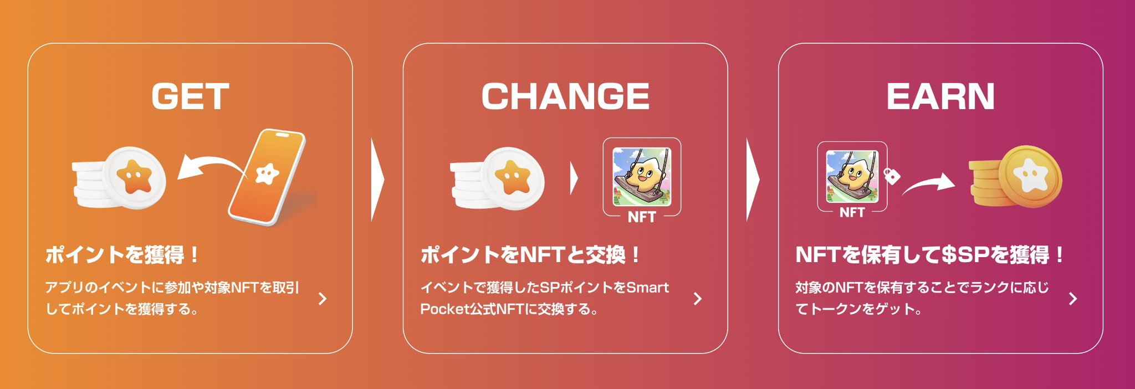
A
Je pense que la méthode des événements, etc. changera pour chaque projet, mais nous pensons à la collection NFT limitée aux points et à l'échange avec un autre produit limité.
D'un autre côté, nous pensons également à tenir un cadeau qui peut participer à l'aide de points.Avec un cadeau normal, le nombre de participants est trop important et le taux gagnant est considérablement faible, mais en faisant des points en utilisant des points, seuls ceux qui consomment des points peuvent participer à la loterie et augmenter le taux gagnant.。Nous prévoyons de faire des événements qui peuvent être échangés contre divers NFT et NFT limités à tout moment.
Q.
Je pense qu'il est pratique de l'utiliser avec Apple Watch, etc., mais qu'en est-il?
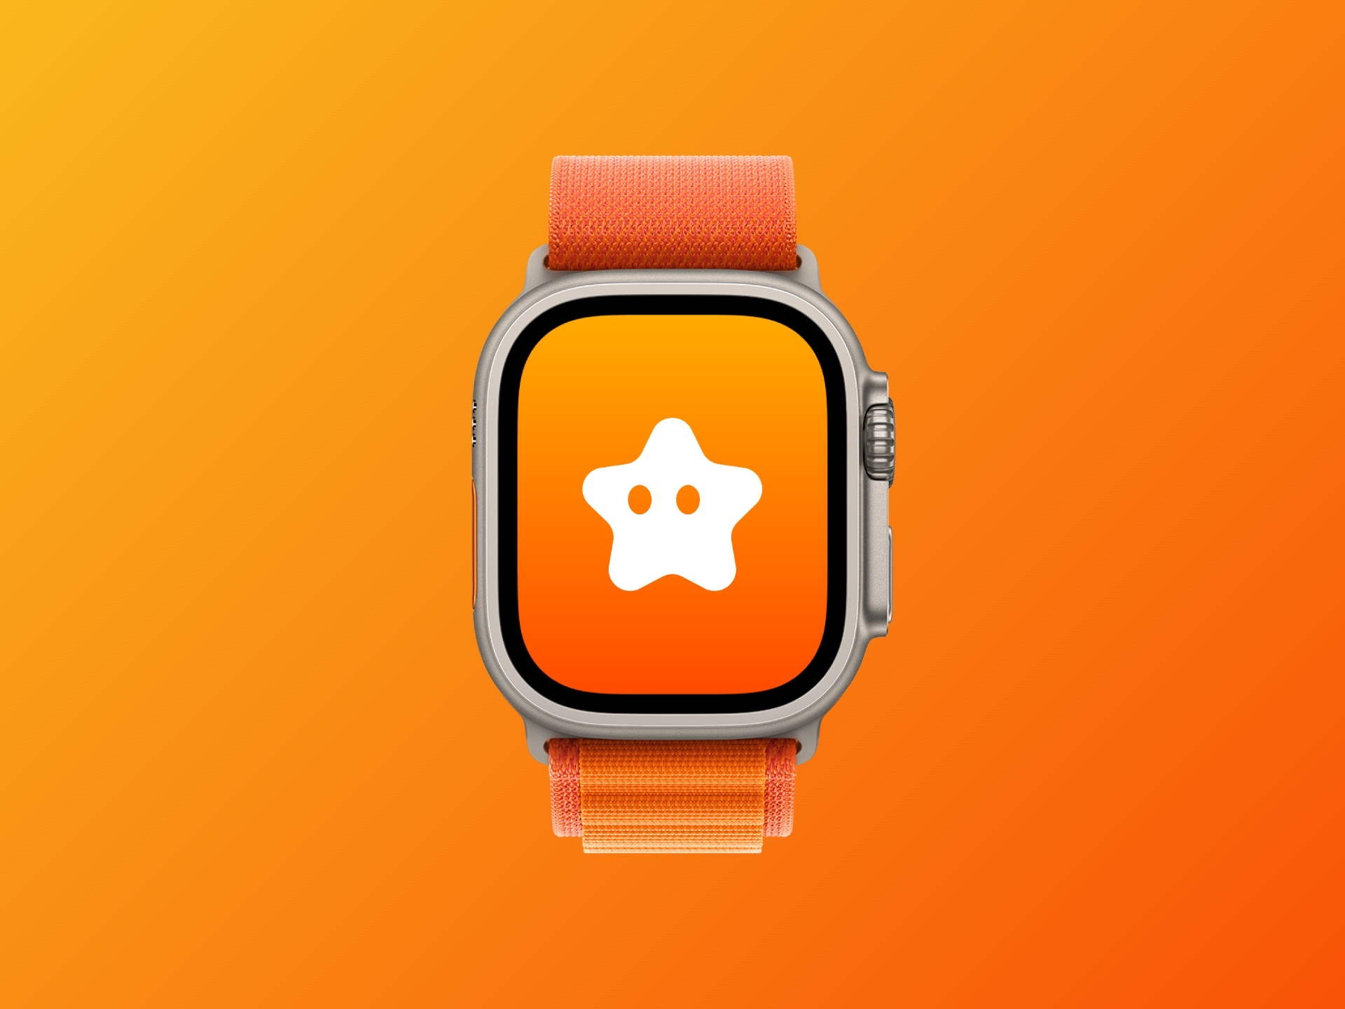
A
C'est certainement bien.Je pense que c'est vraiment intéressant si vous pouvez vérifier les points avec Apple Watch ou vérifier l'événement.Par exemple, je pense que vous pouvez afficher un point d'écran de veille comme un widget, ou peut-être que vous pouvez voir le solde avec PayPay, mais comme les widgets sont ajustés maintenant, l'Apple Watch et les ingénieurs sont également une fois. Vérifiez-le et Essayez de le faire, et si vous êtes techniquement possible, je voudrais adopter une idée dans le sens de la mettre en œuvre.Merci pour vos précieux commentaires.
Q.
Il a été écrit que les points SP seraient utilisés pour la formation des animaux de compagnie, mais l'application Smartapoke devient-elle un jeu d'entraînement?
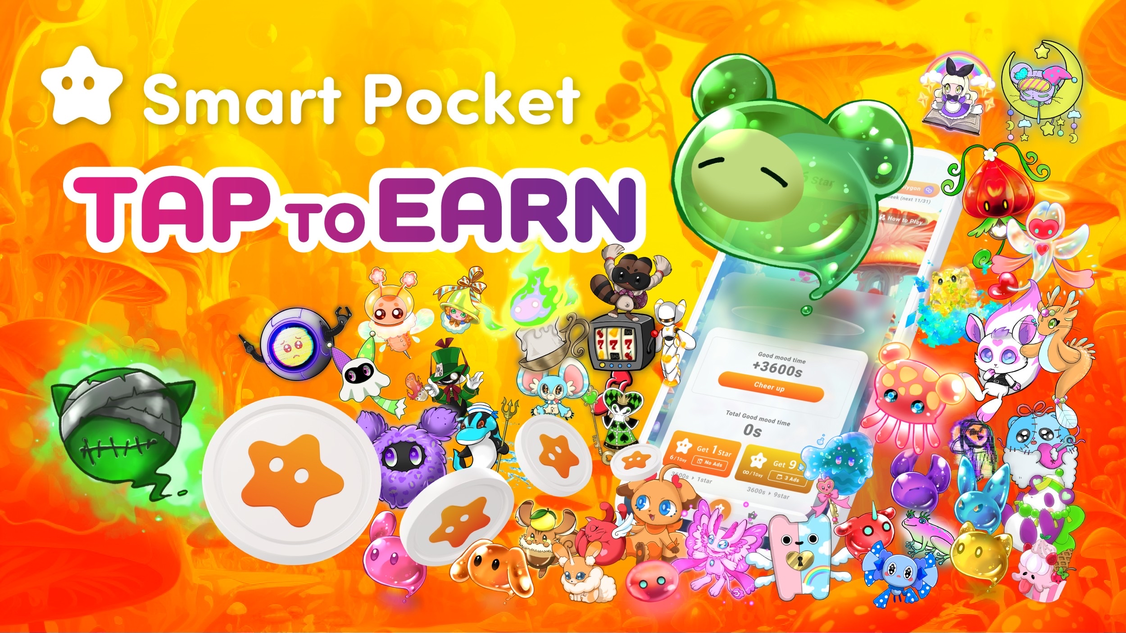
A
Je vais préparer une NFT dédiée sous la forme d'un animal de compagnie numérique, mais cela ressemble à un magasin de points, donc vous y obtenez des NFT numériques, et les jetons augmentent en nourrissant les personnages. Quelque chose comme ça commencera.Après la mise en œuvre de la fonction, nous prévoyons de l'annoncer en détail.Le contenu est programmé pour quelque chose comme Tap pour gagner, appuyant sur le personnage et le caressant tout en regardant l'ambiance, il ressemble à une image Tamagotchi, et il ressemble à une version cryptographique.Vous pouvez obtenir des jetons et je veux les amener dans la direction que les enfants peuvent utiliser pour obtenir des bonbons.
Q.
Le jeton SP est-il répertorié à partir de Bitget?
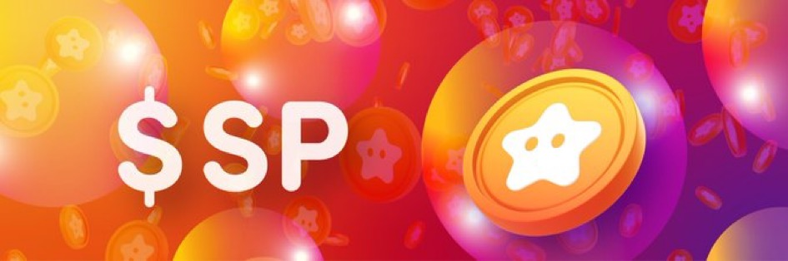
A
Nous annoncerons dès qu'un échange coté sera décidé.
Q.
Est-ce un éco-système uniquement pour les points?Est-il prévu de construire un écosystème qui est entré dans le projet de collaboration?
A
Les points SP et les jetons SP seront la base principale.Il y a beaucoup de projets qui collaborent, donc par exemple, la collaboration NFTS sortira, et à l'avenir, nous coopérerons avec divers gouvernements locaux pour créer des NFT et les utiliserons lorsque nous venons de voyager en entrant. Nous prévoyons de Continuez avec NFT et ainsi de suite, et les points seront connectés à ces endroits et les jetons seront connectés.
À l'avenir, le nombre de projets qui collaboreront augmenteront à l'avenir, donc les nouvelles fonctions à chaque fois, et les mécanismes que je n'explique pas maintenant seront de plus en plus d'idées de la communauté. Je pense à l'embauche, Je pense donc que de telles fonctions continueront de sortir.
Q.
Quel pays y a-t-il?
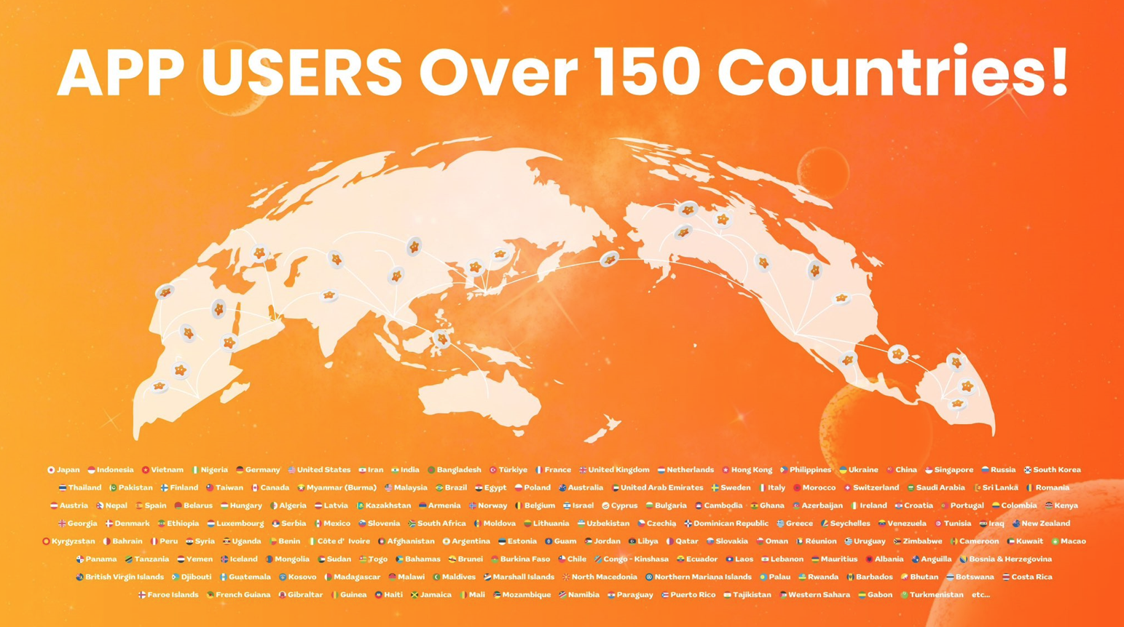
A
Dans l'ordre dans les principaux pays, dans l'ordre du Japon, de l'Indonésie, du Vietnam, du Nigéria, de l'Allemagne, des États-Unis, de l'Iran, du Bangladois, de la Turquie, de la France, du Royaume-Uni, du Royaume-Uni, de la Hondande, des Philippines, de l'Ukraine, du Royaume-Uni Singapour, Singapour, Corée du Sud, Pakistan, Pakistan, Pakistan., Finlande, Taïwan, Canada, Myanmar, Malaisie, Brésil, Égypte, Pologne, Poland , Roumanie, Autriche, Népal, Espagne, Biélorussie, Hongrie, Lettonie, Lettonie, etc. C'est comme ça, et cela semble se poursuivre.
Ⅲ.fin
mako
Il était presque 20h00 en un rien de temps, donc je voudrais demander aux auditeurs si vous avez un message de Yuda.
Yuda
Oui.Merci beaucoup d'avoir participé à de nombreuses personnes aujourd'hui pendant la période chargée la nuit.
À partir de maintenant, nous développerons un point commun dans le monde avec SmartPocket, mais maintenant il est 150 pays, mais nous allons le diffuser à l'avenir, donc nous allons le diffuser dans le monde maintenant, alors assurez-vous de Utilisez-le sur SmartPocket. Si vous participez à Discord, etc. et accumulez des points à partir de cette étape, vous pourrez obtenir des jetons lors d'événements futurs et conduire à une NFT limitée.Divers événements officiels commenceront, donc j'aimerais que vous commencez par gagner des points en premier.De plus, si l'application sera officiellement publiée à l'avenir, la fonction d'invitation sera mise en œuvre, et je pense que les personnes qui n'ont pas participé à la crypto pourront facilement participer à la fois, donc par tous les moyens, signifie. J'espère que les gens autour des utilisateurs ne pourront pas participer au grand prix du marché.Cependant, même si vous achetez soudainement un Bitcoin, certaines personnes pensent que certaines personnes se sentent un peu séparées ou arrêtez d'essayer de le faire, alors commencez par l'activité POI d'abord. Tout d'abord, vous avez l'expérience d'accumuler des points, en utilisant ce point à Obtenez des jetons ou gagnez du NFT avec du gaz sans gaz si vous n'avez pas de NFT. J'espère que vous le pouvez.
Tout d'abord, j'aimerais que vous ayez un NFT, et si vous êtes intéressé à partir de là, nous vous connecterons à l'endroit où vous explorerez le monde de la blockchain ensemble.SmartPocket est préparé par le mécanisme et le système là-bas, donc j'espère que vous pourrez l'utiliser et poursuivre la communauté avec la propagation de la blockchain ensemble.Après cela, je voudrais collaborer de plus en plus avec divers projets à l'avenir, donc si vous pouvez l'entendre, nous exciterons la crypte tout en réalisant divers projets et événements de collaboration en utilisant des points. J'espère que vous pourrez y aller.Merci beaucoup.
Nous annoncerons divers jetons à l'avenir, donc j'espère que vous pourrez définir les notifications du compte SmartPocket et Bitget et attend avec impatience l'annonce future.merci.
mako
Oui merci.Ensuite, je pense que tout le monde fait par les creux du prix du marché à partir d'ici, mais ceux qui ne l'ont pas fait, ceux qui ne sont pas encore entrés dans le cri, ne sont pas trop tard, alors tout d'abord. Commençons par.Si vous êtes un peu intéressé, veuillez suivre le compte de Yuda et démarrer SmartPocket.Si c'est intéressant à partir de là, veuillez enregistrer Bitget.Actuellement, si vous vous inscrivez à partir du compte officiel de Bitget Japan, il existe diverses campagnes telles que 30% de réduction, veuillez donc le vérifier.Oui.Merci, les auditeurs et Yuda qui sont venus aujourd'hui.Je vous remercie pour votre travail acharné.merci beaucoup.
Yuda
Oui je suis désolé.
Ⅳ.résumé
○ Résumé de l'AMA
<Mesures de courant>
○ application et fonction de SmartPocket
• Présentation: applications qui vous permettent de gagner des points SP dans le monde.Il est positionné comme une version ponctuelle de Bitcoin.
• Possibilité: les points acquis peuvent être utilisés pour acquérir des articles numériques et des jetons.
○ Participation et éducation
• Facilité d'accès: implémentez la connexion dans un Meta Mask ou un compte Google.Même si vous n'avez pas la connaissance de la blockchain, vous pouvez facilement commencer à gagner des points.
• Éducation: promouvoir l'éducation de la blockchain à l'aide de mangas et d'animation.Fournit du contenu qui peut être apprécié par les enfants aux adultes.
○ Communauté et soutien
• Communauté internationale: apporter un soutien dans environ 150 pays dans 17 langues.
• Support client: il a une fonction de support cohérente et répond aux demandes des utilisateurs.
<Mesures futures>
○ Expansion des jetons et de l'économie
• Émission de jetons: le jeton SP devrait être émis.
• Économie des jetons: promotion de l'activité économique à l'aide de points et de jetons.Par exemple, un jeton peut être obtenu par un pieu NFT, ou des points sont donnés lors de l'achat et de la vente de NFT.
○ Collaboration avec le contenu
• Collection NFT: collaborant actuellement avec plus de 700 collections japonaises NFT et continuera d'augmenter à l'avenir.
• Coopération avec les créateurs: soutenir la propagation des œuvres au monde grâce à la collaboration avec des créateurs individuels.
○ Amélioration des nouvelles fonctions et communautés
• Événements et fonctions: organisé des événements de quiz et introduire des invitations qui font que les utilisateurs se font des points.
• NFT numérique PET: introduction d'un mécanisme qui augmente les jetons en utilisant des NFT numériques pour PET au point.
○ Coopération avec les communautés locales
• Coopération avec les gouvernements locaux: créer la NFT locale en coopération avec divers gouvernements locaux.Nous prévoyons également le développement de la NFT pour les touristes.
⭕️ Points potentiels
Qu'en penses-tu?
Beaucoup d'idées innovantes qui vous font vous sentir comme!!
Parmi eux, ces six points auxquels l'équipe de solution fait attention!!
① Mécanisme qui mène à la monétisation
・ Le jeton SP est distribué par le pieu de poche (NFT).
・ Il est classé en fonction du nombre de pièces détenues et de la contribution de la discorde, etc., et du rapport de distribution des changements de jeton SP!
・ Répertorié comme un jeton on -ene.
・ Lors de l'achat et de la vente de NFT, le vendeur et l'acheteur peuvent acheter et vendre des points pour améliorer la liquidité.
→ Le mécanisme qui peut monétiser sans risque est trop chaud!!Je me souviens que j'étais inquiet mais je ne comprenais pas, et je me souvenais de NFT avec peur.C'est vraiment merveilleux de participer en toute sécurité à partir d'un seuil bas et de profiter du monde de la cryptographie!
Nous faisons également la promotion de la production d'images explicatives japonaises de la poche intelligente. Je pense que l'explication japonaise -langue -langue-surpoconia et ne comprend pas les fonctions telles que le harcèlement et le rang.🚀https: //twitter.com/daruman_jp/status/17546969419772236? Ref_src = TWSRC 5ETFW% 7CTWCAMP% 5ETweeteMed% 7CTWterm 5E175496969 41197772236% 7CTWGR% 5EB83724B249020FE44949490FE44949490FE449494990FE4 7763844D701% 7CTWCON% 5ES1_ & REF_URL = HTTPS% 3A% 2F% 2FNOTE.com% 2FNBE261D7CA12C% 3fprev_access_key%
② "événement de quiz" prévu
・ Tout en approfondissant votre compréhension de la liste des blancs et de l'alphabétisation, vous pouvez obtenir des points SP et des jetons SP en répondant aux quiz connexes.
→ Je pense que ce sera une mesure éducative importante visant à profiter de la monnaie virtuelle et du monde Web3 en toute sécurité au lieu de simplement obtenir un jeton.Je pense que ce sera un projet très intéressant que vous pourrez profiter, apprendre et obtenir de l'argent de poche comme étape pour favoriser trois toiles de zéro basse, dessinées par Yuda.
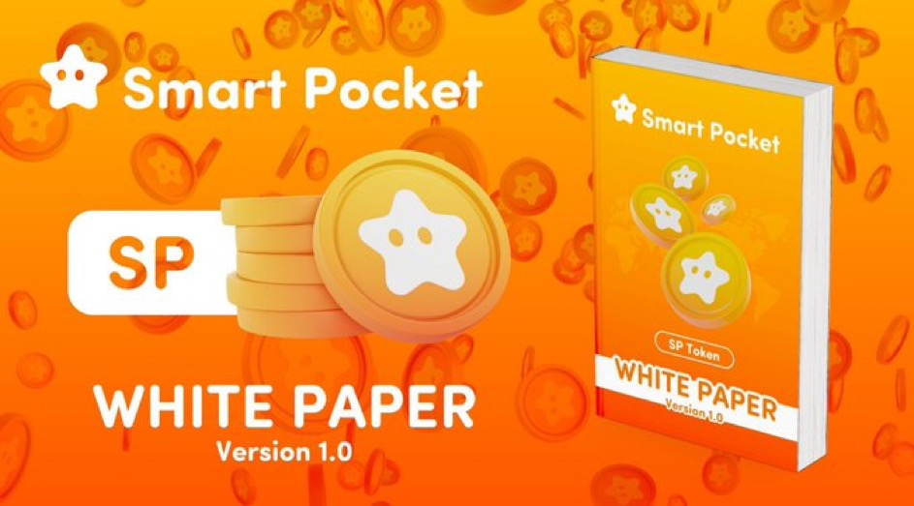
③ "La fonction d'invitation" sera implémentée
・ Une nouvelle fonction d'invitation sera implémentée dans l'application.Un événement aura lieu pour obtenir le point SP pour le côté invité et le côté qui a été invité.
→ On s'attend à ce qu'il contribue de manière significative à une nouvelle expansion des utilisateurs.Parce que ce n'est pas un risque, vous pouvez le recommander avec vos amis, partenaires et votre famille en toute confiance!!
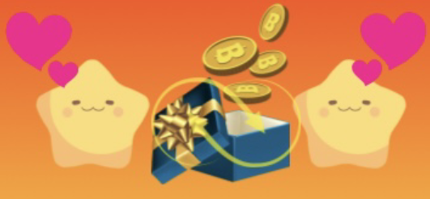
④ "Point Shop" sera mis en œuvre
・ Il peut être échangé contre des articles numériques, etc. selon des points
→ L'un des moments forts des futurs est "Digital Pet NFT"!!En possédant NFT, vous pouvez profiter de l'entraînement comme "Tamagotchi", et vous pouvez obtenir des jetons, etc. dans le processus!!Cela dit.Le groupe d'âge des utilisateurs de "Tamagotchi", qui a eu plusieurs épidémies, est large, et l'image de cette version NFT semble être un contenu que tout le monde peut apprécier tout en ressentant la fraîcheur et la nostalgie!!
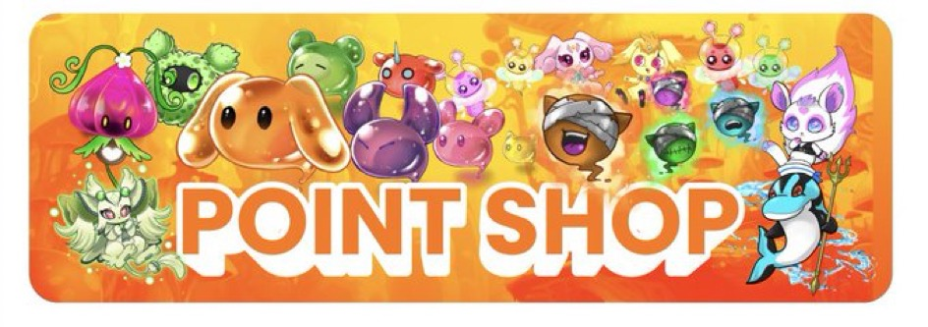
⑤ a tenu le cadeau en utilisant des points
・ Des événements de cadeaux tels que Al pour ceux qui utilisent les points gagnés auront lieu.
→ En plus de plus de 700 collections NFT célèbres au Japon, en plus de la nouvelle collaboration du réseau du Japon Dao et de Smart Pocket, le rare du projet très populaire est attendu.À cette époque, il est prévu que la victoire de l'événement de cadeau sera avantageuse en utilisant des points.Vous pouvez vous fier à la probabilité, pas à la chance!
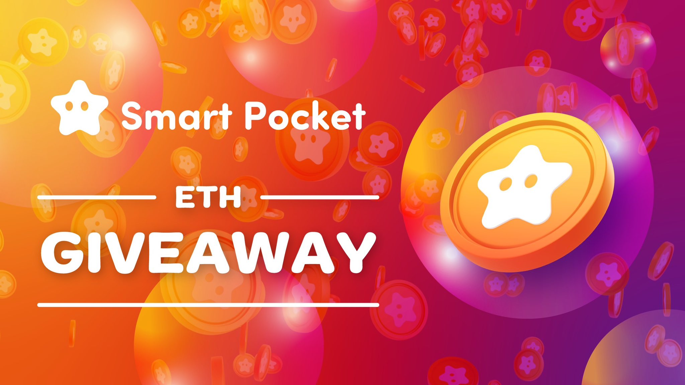
Le grand rassemblement du Japon NFT est sur les tendances Twitter. Merci beaucoup pour votre participation!DÉPLISSONS le Japon NFT au monde ensemble par les utilisateurs de Twitter 🚀 🚀 🚀 🚀 🇯🇵 🚀 🚀 REF_SRC = TWSRC% 5ETFW% 7CTWCAMP% 5ETWEETENED% 7CTWTERM% 5E1676389738973876160% 7CTWGR% 5EB83724B2491020FE4494494141477684fe 01% 7CTWCON% 5ES1_ & REF_URL = HTTPS% 3A% 2F% 2fnote.com% 2fpreview% 2fpreview% 2FNBE261D7CA12C% 3FPREV_ACCESS_KEY% BF08E33771F45C8
⑥ Mesures en collaboration avec diverses municipalités
・ Nous prévoyons de créer la NFT en coopération avec divers gouvernements locaux au Japon.
→ On s'attend à ce que les NFT avec des personnes entrantes qui viennent au Japon et qui jouissent de voyages domestiques soient utilisés pour se rendre dans la région lorsque vous voyagez dans la région.De plus, la tenue de ce NFT conduira également à des points et des jetons.La participation de grandes entreprises nationales se poursuit et l'élan pour la NFT, qui peut être considérée comme une politique nationale, devrait augmenter à l'avenir!
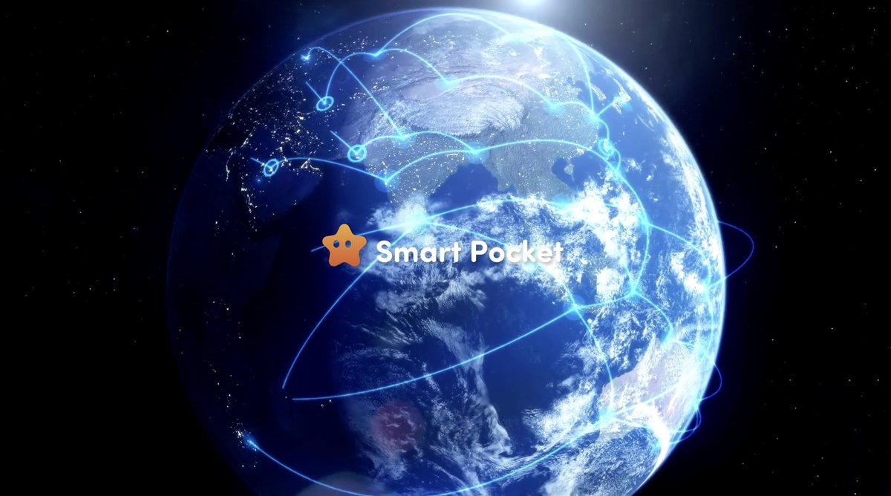
Cette fois, je ne peux pas parler avec beaucoup de contenu.
Les lapins et les cornes sont probablement de plus en plus de capture des yeux dans les tendances futures de "Smart Pocket" et "Japan Dao"!Profitons de cette excitation pour ouvrir la nouvelle ère!!
Si la famille SP se rassemble, vous serez sûrement accompli. Le mot de passe est SP🌟
Nous continuerons à fournir de nouvelles informations aux utilisateurs dès que le magazine Smapke sera à l'avenir.
Si vous êtes intéressé par votre poche intelligente, veuillez suivre le compte officiel X avec "Smapke Magazine".
Compte officiel X: https: //twitter.com/smapocket
Discord officiel: https: //discord.com/invite/smartpocket

